ТОГДА / СЕЙЧАС
Дом на Дзержинской
42.86628, 74.60520
Тогда · Фрунзе
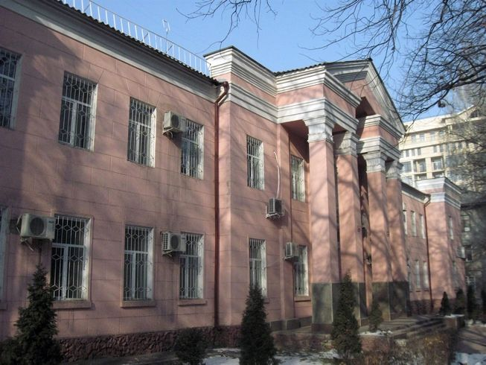
Сейчас · Бишкек


ПИШПЕК
Сведения для этой эпохи пока не найдены
42.86628, 74.60520

Фотография пока не добавлена
РУССКИЙ
Сведения для этой эпохи пока не найдены.

ФРУНЗЕ
Дом на Дзержинской
42.86628, 74.60520
Дом на Дзержинской · Владимира Петрова
РУССКИЙ Дом на Дзержинской
Фото Владимира Петрова.
Источник: https://bimap.su/description/frunze/472_Dom_na_Dzer.txt · BIMAP
Фотографии и материалы принадлежат их авторам; лицензия не указана

БИШКЕК
Сведения для этой эпохи пока не найдены
42.86628, 74.60520
Современный вид; дата публикации в 2GIS · B А
РУССКИЙ
Сведения для этой эпохи пока не найдены.
Источник: https://2gis.kg/bishkek/firm/70000001019371758/tab/photos · 2GIS
Фотография пользователя 2GIS; права принадлежат автору. Изображение показывается по внешней ссылке на 2GIS.

